X 系列服务器设置说明
- X系列多用户设置（包括X1和X3和X5）
首先安装补丁universaltermsrvpatch：该补丁的功能就是去除单用户登陆的限制，允许多人多用户同时并行访问登录。

（1）32位系统，运行universaltermsrvpatch-x86.exe；

（2）64位系统，运行universaltermsrvpatch-x64.exe。

右键点的程序，选择以管理员身份运行，需要重启后生效。

1、创建多个用户：控制面板→用户帐户和家庭安全→用户帐户→管理其他帐户，选择“创建一个新账户”，如图1.1.1所示。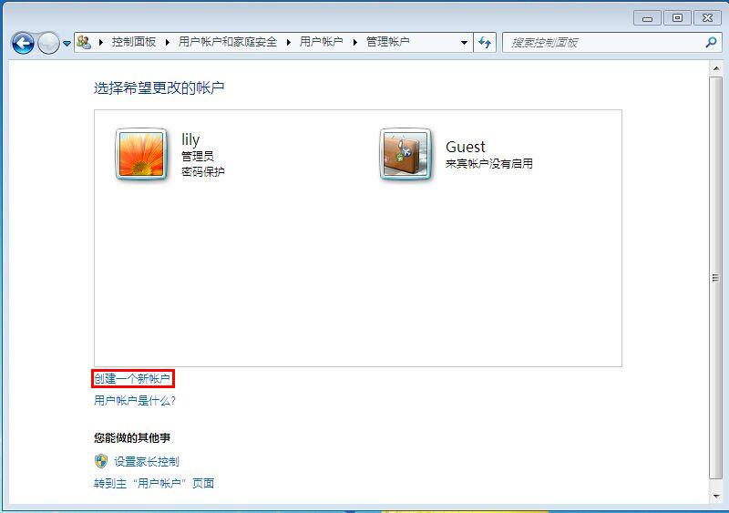图1.1.1
2、远程设置：控制面板→系统和安全→系统，选择“远程设置”→“允许连接的计算机上运行任何版本的远程桌面（不安全）”，然后点击“选择用户”按钮，如图1.1.2所示。
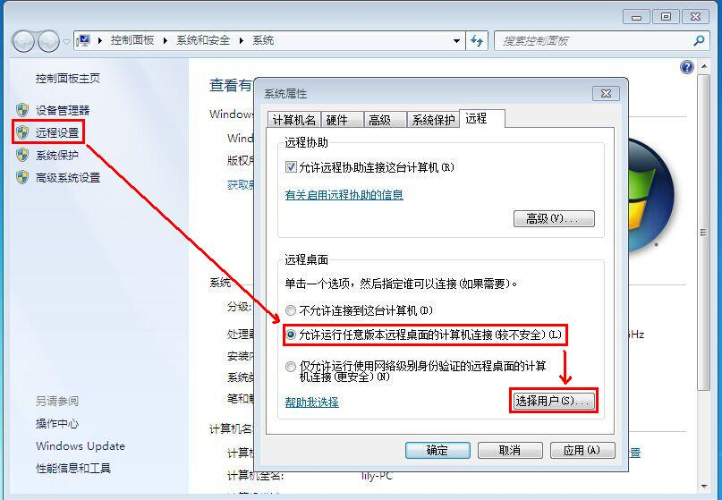
图1.1.2
3.添加远程桌面用户：添加多用户，使普通用户具有登陆远程桌面的权限。如图1.1.3所示。
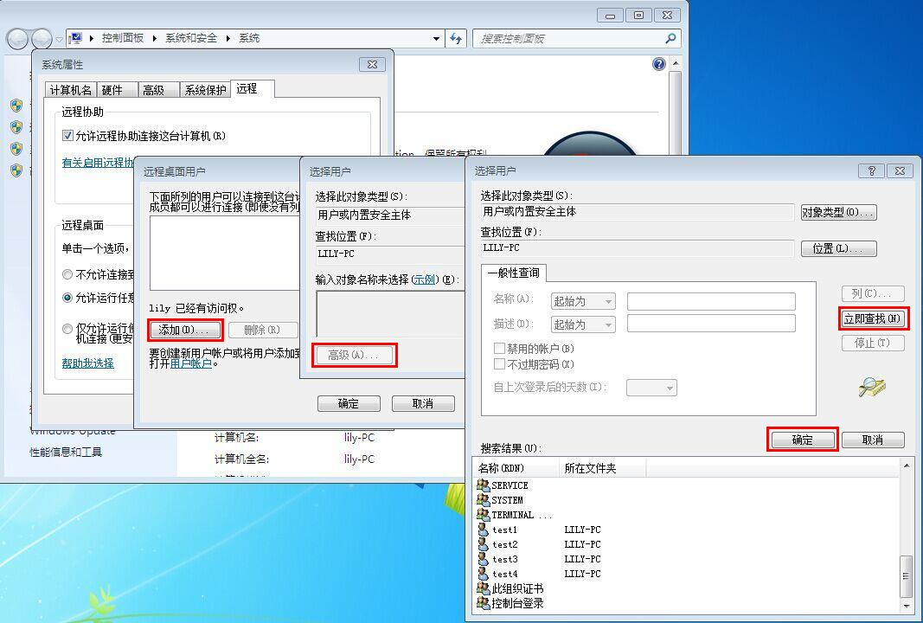
选中多个用户
图1.1.3
4.本地组策略编辑器：运行“cmd”命令，输入“gpedit.msc”，进入本地组策略编辑器界面，如图1.1.4所示.
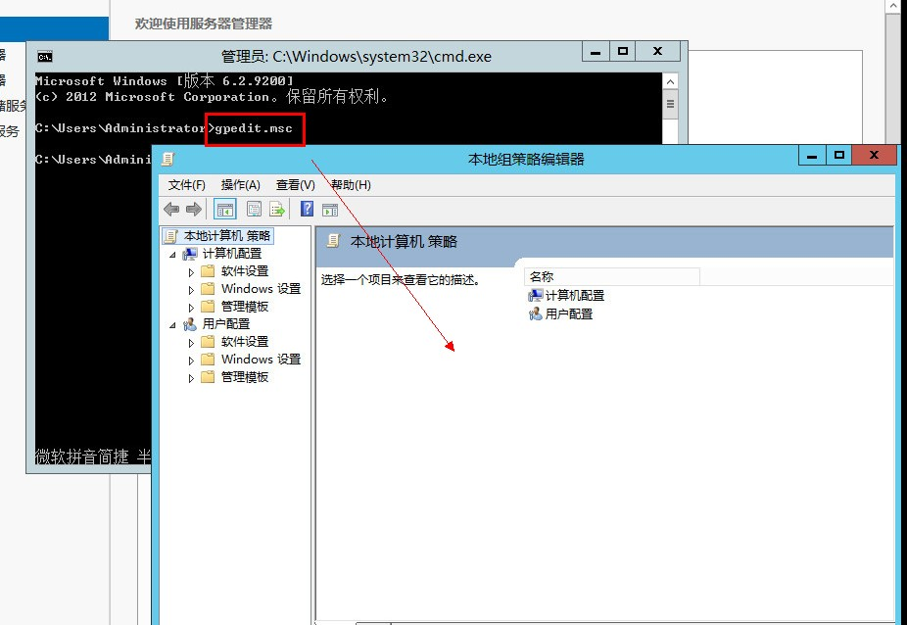
图1.1.4
5. 远程桌面连接：本地组策略→计算机配置管理模板→→Windows组件→远程桌面服务→远程桌面会话主机→连接，如图1.1.5所示。
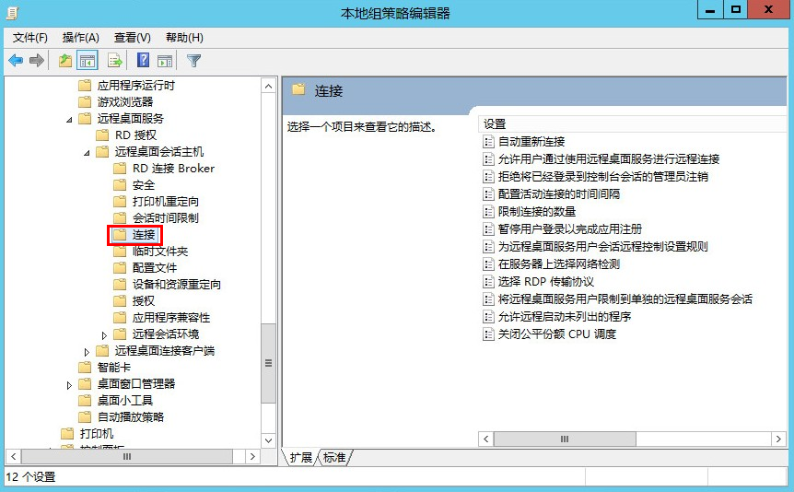
图1.1.5
6. 启用和禁用的设置：

“拒绝将已经登录到控制台会话的管理员注销→选择启用”
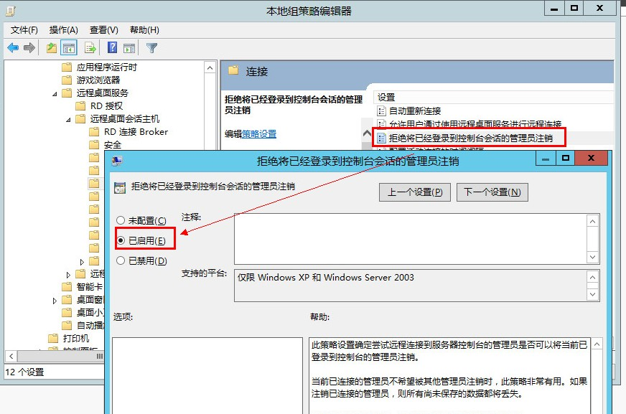
“限制连接的数量→选择启用，配置100个 ”
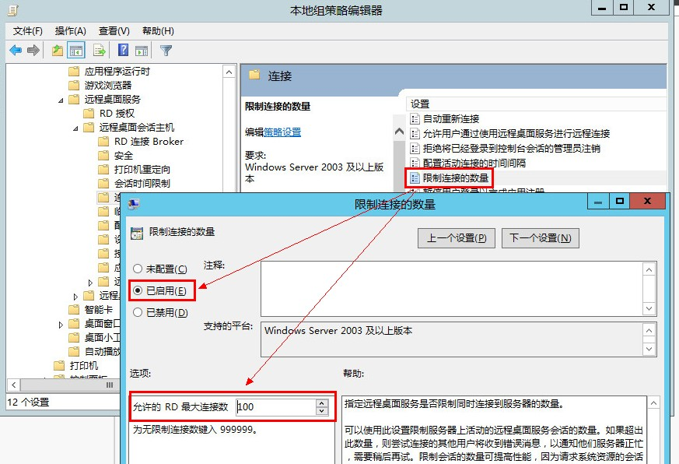
“将远程桌面服务用户限制到单独的远程桌面服务会话→选择禁用”
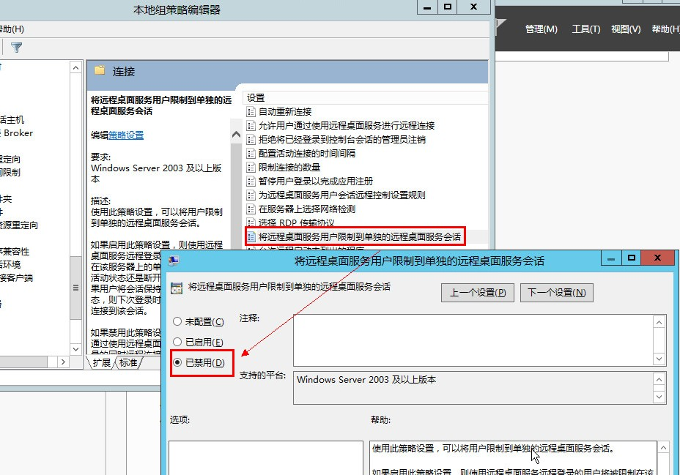

- X3支持本地视频，需要安装一个shineplayer，安装步骤如下：
1. 单击setup.exe，弹出安装界面，如下图所示：
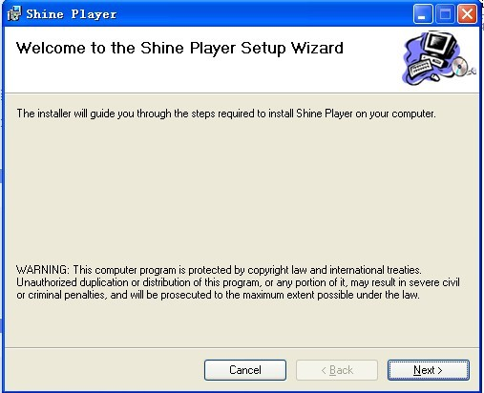
2. 单击“next”弹出如下图所示界面，该界面上主要是选择播放器的安装路径，系统默认是安装在C盘，也可以单击“browse”按钮，选择其他路径。默认播放器是所有人可以使用。
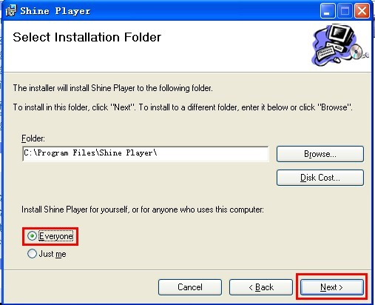
3. 单击“next”弹出如下图所示界面：
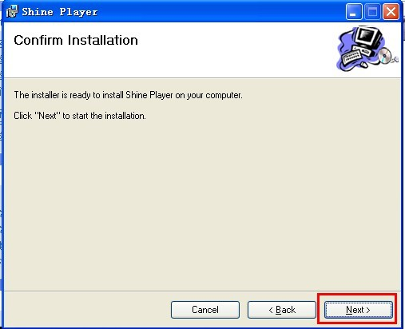
4. 继续单击“next”，待进度条安装完后，弹出如下图所示界面：
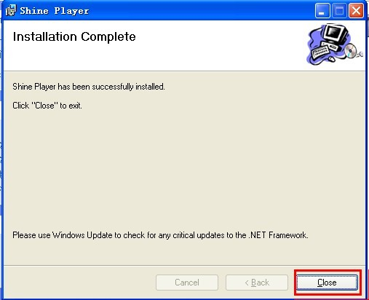
5. 单击“close”，然后重新启动计算机
6、设置视频默认播放器
连接进入远程桌面后，右键单击视频文件，选择“打开方式”，在推荐的程序下方，选中“shineplayer”，然后勾选“始终使用选择的程序打开这种文件（A）”，再单击确定，保存设置。如下图所示：
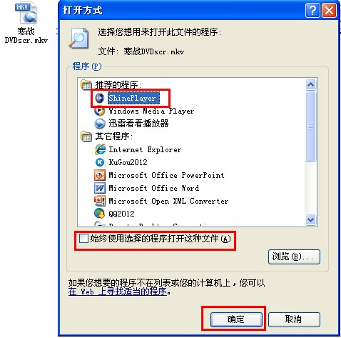
三、 X5支持USB重定向、本地与在线视频。
<1>安装USB驱动程序
1.右键单击计算机，显示下拉菜单，如图1.1.1，点击属性。弹出“计算机管理”窗口如图1.1.2。
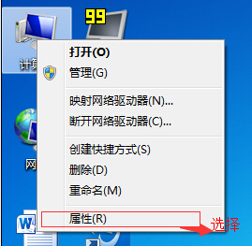
图1.1.1
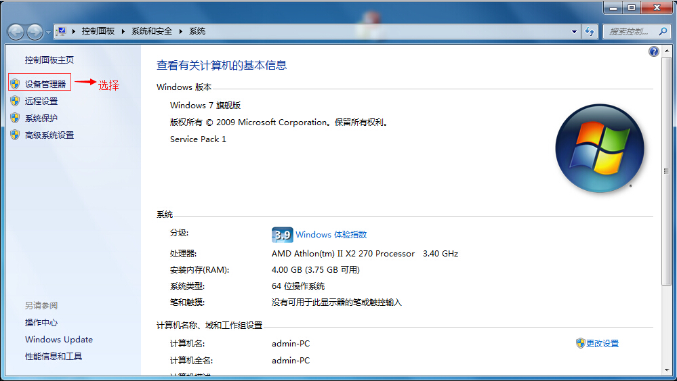
2.在“计算机管理”中点击“设备管理器”。如图1.1.2。
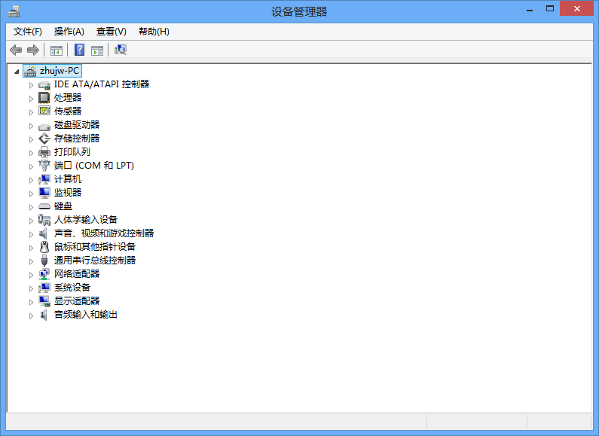
图1.1.2
3．鼠标右键单击图1.1.2中所示设备列表中的zhujw-pc（此zhujw-pc为计算机名）,选择弹出的菜单项“添加过时硬件”，就会弹出如图1.1.3。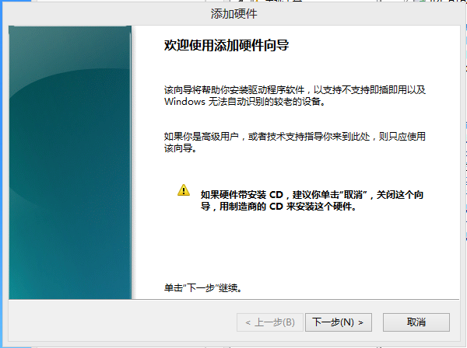
图1.1.3
4．单击“下一步”按钮后，点击如图1.1.4所示选择
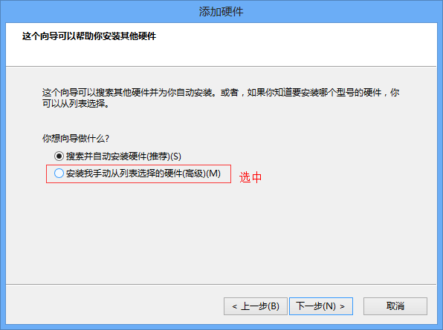
图1.1.4

5．单击“下一步”按钮，如图1.1.5。选择驱动安装类型，可不选。
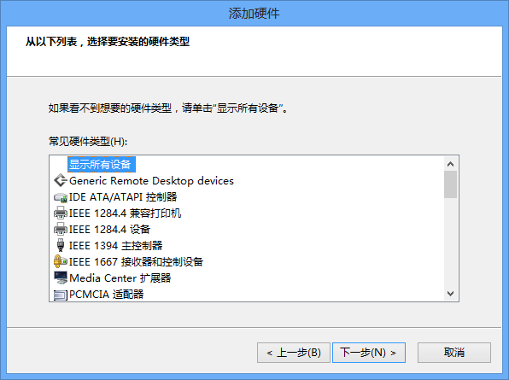
图1.1.5
6．单击“下一步”按钮，点击“从磁盘安装”按钮，如图1.1.6所示。弹出如图1.1.7“从磁盘安装”窗口。点击浏览按钮选择驱动。
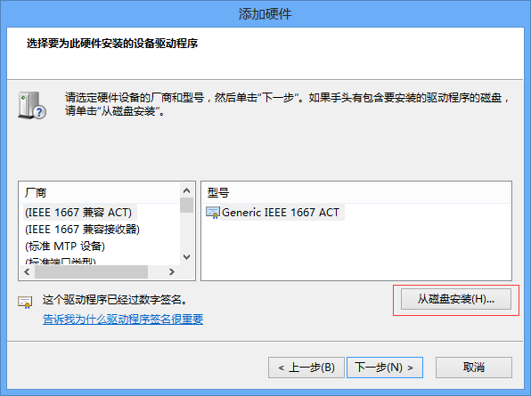

图1.1.6
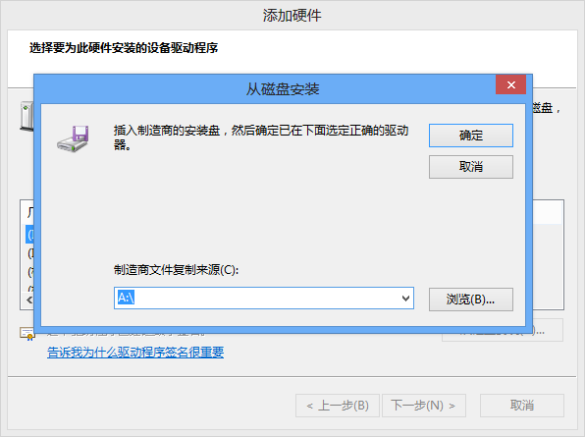
图1.1.7
7. 单击“下一步”按钮,继续下一步完成驱动安装。注：假如杀毒软件警告并阻止安装。请允许安装。,继续下一步完成驱动安装。
注：假如杀毒软件警告并阻止安装。请允许安装。如果提示"驱动数字签名未通过验证，无法正常使用"。请重启电脑，在选择操作系统界面按F8，然后选择“禁用不安装未验证数字签名的强制”。
<2>．安装X5后台服务
1.打开Sharevdi_setup.exe开始安装。如图2.1.1
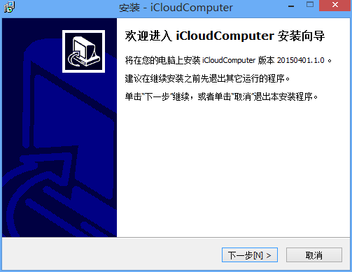图2.1.1
2.点击“下一步”，选择“我接受协议”。如图2.1.2。
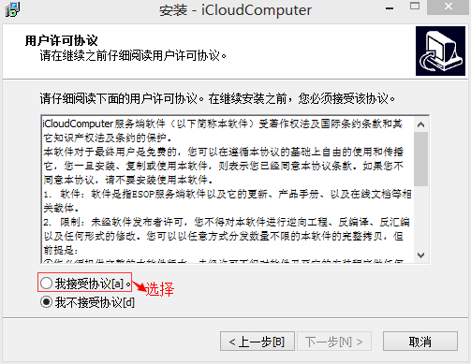图2.1.2
3.选择“我接受协议”后，点击“下一步”，选择安装目录。如图2.1.3。
注：目前的安装目录不能设置为当前管理员文件夹目录下(C:\Users\admin\),否则将无法支持多用户
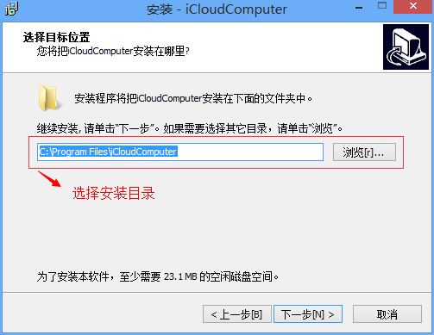
图2.1.3
4.点击“下一步”，选中“不创建开始菜单中的文件夹”，则不再开始菜单中创建文件夹。否则创建开始菜单中的文件夹。点击“下一步”
5.点击“安装”开始安装X5后台。
6.点击“完成”完成安装。

